Муниципальное бюджетное дошкольное образовательное учреждение детский сад «Солнышко» города Чаплыгина Липецкой области

Конспект развлечения

«Осень, осень в гости просим»

в группе младшего дошкольного возраста «Почемучки»

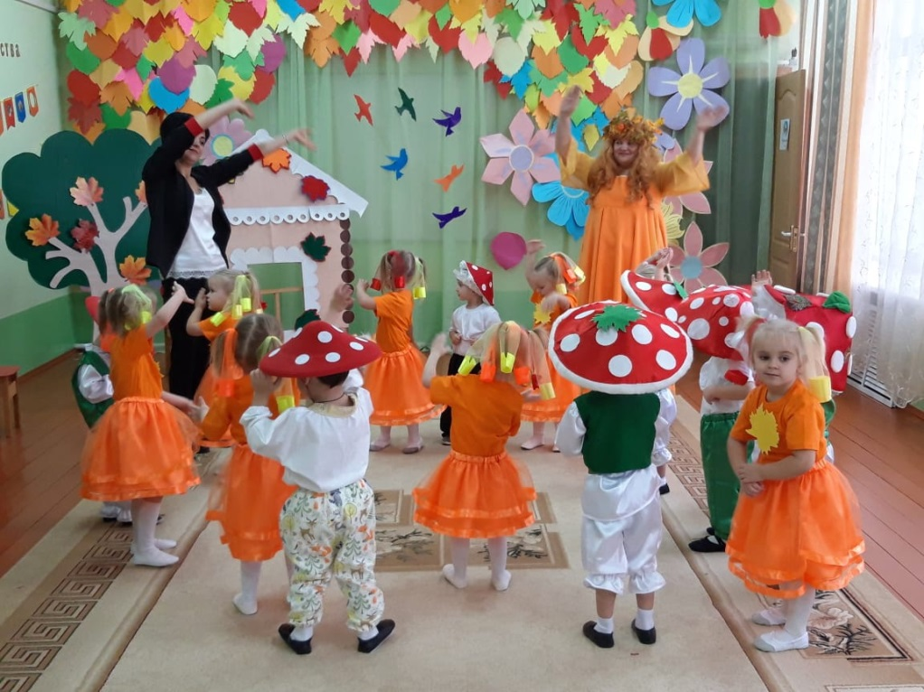

подготовила и провела воспитатель

первой квалификационной категории:

Седых Елена Борисовна

Цель: Обобщить и систематизировать знания детей об осени, формировать у детей эмоционально-радостные ощущения от активного участия в совместной музыкально-игровой деятельности.

**Ход развлечения**

**Ведущий.**

Что случилось? Что такое?

Все горит, как золотое,

Всюду листья разноцветные,

Даже издали заметные.

А кругом светло, красиво...

Это осень наступила!

Утром мы во двор идем,

Листья сыплются дождем,

Под ногами шелестят

И летят, летят, летят...

Жаль, что лето миновало.

Жарких дней нам было мало.

Лето было, да прошло –

Время Осени пришло.

Как красиво в нашем зале,

Всех на праздник мы позвали.

Будем в гости Осень ждать,

С нею петь, плясать, играть.

Ребята давайте, **Осень позовем**! *(Дети зовут****осень****)*

Выход **Осени…**

**Осень**:

Здравствуйте, мои друзья!

Знайте, Осень – это я.

Сколько вижу я детей.

Сколько вижу я гостей.

Все кругом я нарядила,

Темный лес озолотила.

И вас всех, мои друзья,

Приглашаю в гости я!

Ведущий: Присядь, **Осень**, послушай, мы тебе песенку споем

Дети поют песню *«****Осень****,****осень****»*

Ведущий: Мы о тебе, **Осень**, еще много стихов знаем и сейчас расскажем

**Дети читают стихи**

1. Праздник осени в лесу

И светло и весело.

Вот какие украшенья

Осень здесь развесила.

2. Каждый листик золотой,

Маленькое солнышко—

Соберу в корзинку я,

Положу на донышко.

3. Берегу я листики

Осень продолжается

Долго дома у меня

Праздник не кончается.

4. Золотые листики

С дерева летят,

Кружит ветер листики—

Это листопад.

5.Осенние денёчки, в саду большие лужи,

Последние листочки холодный ветер кружит.

6. На прогулку вышли дети,

Видят: листья кружит ветер.

Плавно листики летают

И на землю опадают.

7.Осенью бывают ясные деньки,

Листики порхают словно мотыльки

Нити - паутинки на кустах блестят,

Льется на тропинку желтый листопад.

8. Если день прозрачный, ясный, -

Осень, осень - ты прекрасна.

9.Не боимся мы дождей и прохладных хмурых дней

Будем петь и веселиться, взявшись за руки кружиться.

Улетают птичьи стаи, меньше света и тепла.

Листья с клена облетают,

Значит, осень золотая

В наш родимый край пришла.

10.Приходи к нам осень в гости!

Приноси рябины гроздья.

Меду сладкого, густого,

Связку лука золотого.

Яблок спелых и румяных,

Кабачков и баклажанов.

11.Собери плоды с полей,

Их для нас не пожалей.

Любим мы твои дары,

Нет в году щедрей поры.

12.Хорошо на огороде золотым осенним днем

Теплый луч над грядкой бродит, мятой пахнет чернозем.

Все поспело, все созрело, щедрый будет урожай.

Здесь на всех найдется дело, не ленись, да собирай

**Осень**: Ай, да молодцы ребята про меня – волшебницу – рассказали.

**Ведущий.**

Мы на празднике все вместе

Славно время проведем.

А чтоб было веселее,

Песню про грибы споем!

***Исполняется песня «По грибы».***

**Осень**: Большое спасибо за стихи и песни. А у меня есть еще подарки для вас. Что это, ребята (достает гриб)

Ну – ка, мальчики - грибочки

Выходите поскорей

Становитесь дети дружно

И танцуйте веселей.

***Танец «грибочков»***

Осень. Посмотрите, у меня -  
 веточки рябинки.  
 А в корзиночке лежат -  
 красные косынки.

Девочкам оденем  
красные косынки,  
Будут наши девочки  
точно как рябинки.

***Танец "Рябинок"***

***Осень:***Что-то ребята мне вдруг так грустно стало. Повеселите меня!

Ведущий. Осень дорогая, наши дети с удовольствием поиграют с тобой!

**Осень**. Я раскрыла зонтик, разноцветный зонтик,

Прибегут ко мне друзья, спрячутся здесь от дождя!

***Песня- игра «Солнышко и дождик».***

Смотрит солнышко в окошко, светит в нашу комнату,

Все захлопали в ладошки, очень рады солнышку!

(Дети «гуляют», пляшут – хлопают, кружатся).

**Осень**. Дождик, лей, лей, лей! Убегайте поскорей!

(Под музыку дождя дети убегают под большой зонт у **Осени**

Ведущая:

Дети, а что осенью поспевает в огороде? Правильно овощи: морковка, капуста, картошка и т. д. А кто из зверей любит морковку? Правильно – зайчики. Сейчас мы поиграем **в игру *«Собери морковку»*.**

Детям одеваются шапочки зверят.

Под весёлую музыку 2 мальчика – зайчика собирают морковку в корзинки, затем, так же девочки – белочки собирают шишки.

Ведущая: Осень, милая садись, снами пой и веселись.

Сейчас, Осень, послушай, какие стихи дети о тебе знают.

13.Миновало лето.

Осень наступила.

На полях и в рощах

Пусто и уныло.

14.Птички улетели,

Стали дни короче,

Солнышка не видно,

Темны, темны ночи.

15.Осень, осень не спеши

И с дождями подожди,

Дай ещё нам света,

Солнышка и лета.

16.Дождик, дождик, кап да кап!

Ты не капал бы на пап,

Ты не капал бы на мам-

Приходил бы лучше к нам:

Папам сыро, мамам грязно,

Нам с тобою-распрекрасно!

17.Вот на ветке лист кленовый,

Нынче он совсем как новый,

Весь румяный, золотой.

Ты куда листок, постой.

***Осень:***С вами весело играть,

Песни петь и танцевать!

Я за всё благодарю

И всем яблоки дарю!

**Вед:** До чего же хороши!

**Осень:** Угощайтесь, малыши!

**Вед:** (берет корзину) Спасибо, тебе Осень за подарки!

Все под музыку уходят. Воспитатель приглашает детей в группу полакомиться яблоками. Дети уходят в **группу. Праздник заканчивается.**